SOAL DAN SOLUSI PENYISIHAN II (Perempat Final)
KOMPETISI MATEMATIKA UNIVERSITAS TARUMANAGARA 2012
(90 menit)

- Diketahui fungsi – fungsi f dan g dengan f(x).g(x) = x²-3x untuk setiap bilangan real x. Jika g(1)= 2, f’(x)=f(x), dan g’(1)=f(1), maka g’(1)=....
- 2 B. 1 C. 0 D. -1 E. -3

Solusi:
f(x) g(x) = x²-3x
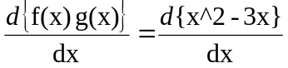 (kedua ruas diturunkan terhadap x)
F’(x) g(x) + f(x) g’(x) = 2x-3
Untuk x=1, maka:
f’(1) g(1) +f(x) g’(1) = 2(1)-3
f(1) . (2) + f(1) f(1) = -1
{f(1)}2 + 2 f(1) + 1 = 0
{f(1) + 1}^2 = 0
F(1) = -1
Karena g’(1) = f(1), maka g’(1) = -1
Jawaban D

- Banyaknya diagonal segi 30 teratur adalah....
- 410 B. 405 C. 400 D. 395 E.390

Solusi:
Banyaknya diagonal dalam bangun ruang teratur dirumuskan dengan
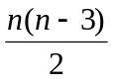
Untuk segi 30 teratur :
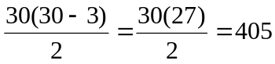
Jawaban B

- 2 Buah kantong berisi sebagai berikut. Kantong A berisi 3 bola merah dan 2 bola putih. Kantong B berisi 2 kelereng merah dan 6 kelereng putih. Satu kantong dipilih acak dan dari dalamnya diambil sebuah kelereng lalu dimasukkan ke kantong lain. Bila kelereng diambil dari kantong kedua, peluang kedua kelereng yang terambil berbeda warna adalah....
- 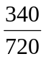 B. 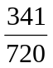 C. 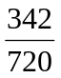 D. 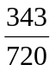 E. 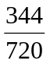

Solusi:
Merah=M; Putih=P; Kantong A =A; Kantong B=B
Kantong A = 3M2P
Kantong B = 2M6P
Peluang A-M-M = 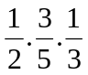
Peluang A-M-P = 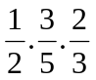
Peluang A-P-M = 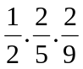
Peluang A-P-P = 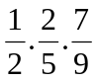
Kantong B-M-M = 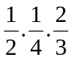
Kantong B-M-P = 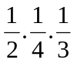
Kantong B-P-M = 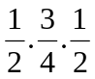
Kantong B-P-P =
Maka peluang terambilnya kedua bola berbeda warna adalah peluang A-M-P + peluang A-P-M + peluang B-M-P + peluang B-P-M :
+ + + =
Jawaban B

- Diketahui titik A(-3,4) dan B(2,-1). Persamaan tempat kedudukan titik P(x,y) agar jaraknya ke A sama dengan 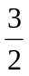kali jaraknya ke titik B adalah....
- 2X² + Y² + 12X -10Y -11 =0
- 2X² + 2Y² – 12X +10Y -11 = 0
- X² + 2Y² +12X – 10Y – 11 =0
- X² +Y² -12X +10Y -11 =0
- 2X² + 2Y² -12X +10Y -11 =0
Solusi:
PA = PB => 2PA = 3PB
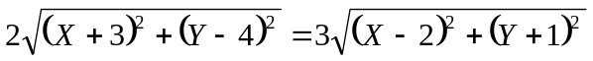
(Kedua ruas dibagi dengan (-5))

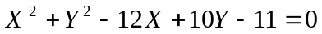
Jawaban D

- Seorang pedagang mencampurdua jenis teh, yaitu teh A yang harganya Rp 960,00 per kg dan teh B Rp1100,00 per kg. Untuk mendapatkan teh yang harganya Rp 1000,00 per kg, perbandingan teh A danB haruslah....
- 2:5 B.5:2 C. 5:1 D. 3:1 E. 1:2

Solusi:
Banyaknya teh A = a; banyaknya teh B = b
Untuk mendapatkan teh dengan harga Rp 1000,00:
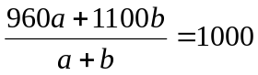
960a + 1100b = 1000a +1000b
-40a = -100b
4a = 10b
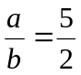
Jawaban B

- Tabel dibawah ini merupakan hasil tes matematika dari 80 siswa. Jika 75% dengan nilai tertinggi dinyatakan lulus, maka nilai terkecil untuk dinyatakan lulus adalah....
Nilai | Frekuensi
54-56 | 6
57-59 | 6
60-62 | 8
63-65 | 12
66-68 | 15
69-71 | 18
72-74 | 9
75-77 | 3
78-80 | 3

- 63,50 B. 62,75 C. 63,25 D. 62,5 E. 63,75

Solusi:
Jumlah siswa yang dinyatakan lulus = 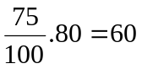siswa (60 data tertinggi)
Nilai tes terkecil yang dinyatakan lulus merupakan data ke-21
X=tepi bawah kelas + panjang kelas 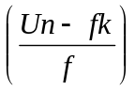
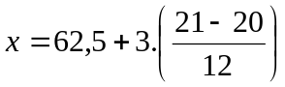
X= 62,75
Jawaban B

- 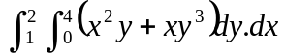=....
- 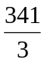 B.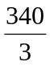 C.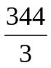 D.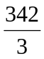 E.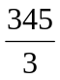

Solusi
= 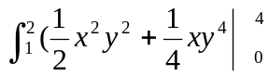dx
= 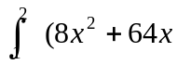) dx
= 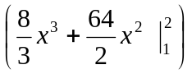
= 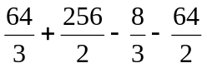
=
Jawaban C

- Tentukan banyaknya bilangan bulat positif n yang tidak lebih dari 24 yang memenuhi persyaratan n! habis dibagi oleh 1 + 2 + 3 + 4 + … + n.
- 8
- 12
- 16
- 17
- 21

Solusi:
1 + 2 + 3 + 4 + … + n = ½ n(n + 1), maka
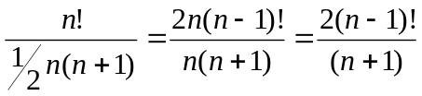
Agar 2(n – 1)! habis dibagi oleh n + 1, maka nilai n + 1 haruslah bilangan prima,sehingga diperoleh nilai n yang tidak memenuhi ada sebanyak 8 bilangan yaitu 2, 4, 6, 10, 12, 16, 18, 22. Maka nilai n yang memenuhi ada sebanyak 24 – 8 bilangan = 16 bilangan.

Jawaban C

- Dari angka – angka 1, 2, 3, 4 dan 5, akan dibentuk bilangan yang terdiri dari 4 angka dimana tidak ada angka yang berulang. Tentukanlah rata – rata dari semua bilangan 4 angka yang terbentuk.
- 3332
- 3333
- 3334
- 3335
- 3337

Solusi:
Banyaknya bilangan 4 angka yang bisa dibentuk ada sebanyak = 5×4×3×2 =120 bilangan
Setiap angka terpakai sebanyak 120/5 = 24 kali
Maka jumlah dari ke 120 bilangan = (1+2+3+4+5)×24 + (10+20+30+40+50)×24 + (100+200+300+400+500)×24 + (1000+2000+3000+4000+5000)×24 =399.960
Maka rata – rata dari ke 120 bilangan = 399.960/120 = 3333

Jawaban B

- Mulai dari 1 sampai dengan 1.000.000, berapakah banyaknya bilangan bulat yang bukan merupakan bilangan kuadrat sempurna atau bilangan pangkat 3 sempurna?
- 998.900
- 998.910
- 999.000
- 998.920
- 998.850

Solusi:
Mulai dari 1 sampai 1.000.000 terdapat 1000 bilangan kuadrat sempurna.
Mulai dari 1 sampai 1.000.000 terdapat 100 bilangan pangkat 3 sempurna.
Tapi terdapat 10 bilangan pangkat 6 sempurna yang ada baik di bilangan kuadrat sempurna maupun bilangan pangkat 3 sempurna.
Maka banyaknya bilangan yang diminta = 1.000.000 – 1000 – 100 + 10 = 998.910

Jawaban B

- Deret dengan suku umum s_{n} = 3^{nx+2} merupakan :
- Deret hitung dengan beda 3²
- Deret ukur dengan p = 3²
- Deret hitung dengan beda 3^{x}
- Deret ukur dengan p = 3^{x}
- Bukan deret hitung maupun deret ukur

Solusi:
s_{n} = 3^{nx+2}
s₁ = 3^{1x+2} = 3^{x}3²
s₂ = 3^{2x+2} = 3^{2x}3²
s₃ = 3^{3x+2} = 3^{3x}3²
b₁ = 3^{2x}3² - 3^{x}3²
b₂ = 3^{3x}3² - 3^{2x}3²
b₁ tidak sama dengan b₂, artinya bukan deret hitung
p₁ = = 3^{x}
p₂ = = 3^{x}
p₁ = p₂, artinya deret ukur dengan p = 3^{x}
Jawaban D

- Ali, badu, dan carli memancing ikan. Ternyata bahwa jumlah ikan ali dan ikan badu lebih banyak dari dua kali ikan carli, sedangkan ikan badu lebih sedikit dari pada ikan carli. Yang memiliki ikan paling banyak adalah?
- Carli
- Badu
- Ali
- Ali dan badu
- Ali dan carli

Solusi:
Ali = A
Badu = B
Carli = C
A+B > 2C
B<C
Diketahui C>B A+C>A+B
A+B>2CA+C>2C A>2C-C A>C
A>C dan C>B, maka A>C>B, maka yg memiliki ikan paling banyak adalah Ali
Jawaban C

- Berapakah nilai dari 1 – 2 + 3 – 4 + 5 – 6 + … + 2011 – 2012 + 2013?
a. 1005 b. -1006 c. 1007 d. 1006 e. – 1007

Solusi:
Penyelesaian: (1-2) + (3-4) + (5-6) + … + (2011-2012) + 2013
(-1) + (-1) + (-1) + … + (-1) + 2013 → banyak nilai (-1) adalah 1006
(-1) x 1006 + 2013 = 1007
Jawaban: C

- Seorang wanita menerima warisan sebesar ¹/₃ dari harta suaminya (seorang pengusaha yang meninggal dunia karena kecelakaan pesawat). Dan 3 orang putranya juga menerima masing-masing ¹/₃ dari sisanya. Jika wanita tersebut dan 1 orang anaknya menerima total sebesar Rp 6 milyar, berapa total harta yang ditinggalkan oleh pengusaha tersebut?
a. Rp 7,8 milyar d. Rp 10,8 milyar
b. Rp 8,8 milyar e. Rp 11,8 milyar
c. Rp 9,8 milyar

Solusi:
Penyelesaian: Harta pengusaha = x
Yang diterima istri = w = ¹/₃ x
Yang diterima putra = p = ¹/₃ (x-w) = ¹/₃ (x-¹/₃x) = ²/₉ x
w + p = 6 milyar
¹/₃ x + ²/₉ x = 6 milyar
⁵/₉ x = 6 milyar
x = 10,8 milyar
Jawaban: D

- Adi pandai menjumlahkan, namun ia hanya dapat menulis angka 1 dan 2. Oleh karena itu, saat Adi ingin menuliskan sebuah angka yang lebih dari 2, ia akan menuliskan beberapa angka 1 dan beberapa angka 2, sehingga jika dijumlahkan jumlahnya adalah bilangan tersebut. Contoh, untuk menuliskan angka 3, Adi memiliki tepat 3 cara, yaitu 12, 21, atau 111 (1+2=3, 2+1=3, 1+1+1=3), untuk menuliskan angka 2 ada 2 cara, yaitu 2 dan 11 (1+1=2), tapi hanya ada 1 cara untuk menuliskan angka 1. Berapa banyak cara Adi menuliskan angka 8?
a. 34 b. 22 c. 50 d. 24 e. 33

Solusi:
Penyelesaian: Untuk menuliskan angka 8 ada 2 operasi yang bisa dilakukan:
- Menuliskan angka 1 di paling depan, sehingga angka yang tersisa = 7
- Muniliskan angka 2 di paling depan, sehingga angka yang tersisa = 6

Banyaknya cara menuliskan angka 8 adalah jumlah dari banyaknya cara menuliskan angka 7 dan angka 6.
Misal : F(n) = banyaknya cara menuliskan angka n.
F(1) = 1
F(2) = 2
F(3) = 3 → F(n) = F(n-1) + F(n-2)
n | 1 | 2 | 3 | 4 | 5 | 6 | 7 | 8
F(n) | 1 | 2 | 3 | 5 | 8 | 13 | 21 | 34
Jawaban A

- Tentukanlah banyaknya bilangan 4 angka yang habis dibagi 3, jika dua angka terakhir dari bilangan tersebut adalah 23
a. 90 d. 33
b. 81 e. 30
c. 56

Solusi:
Jika suatu bilangan habis dibagi 3, maka jumlah angka – angkanya habis dibagi 3.
Karena dua angka terakhir adalah 23 dan 2 + 3 = 5, maka kombinasi jumlah 2 angka lain yang mungkin adalah 1(1 kemungkinan), 4(4 kemungkinan), 7(7 kemungkinan), 10(10 kemungkinan), 13(6 kemungkinan), dan 16(3 kemungkinan).
Total kemungkinan = 30 bilangan

Jawaban E

- A 2 tahun lebih muda daripada B yang usianya 2x lipat dari C. Jika umur A+B+C = 23 tahun, berapa umur B?
a. 10 b. 5 c. 8 d. 11 e. 13

Solusi:
Penyelesaian: B = 2C
A = B-2 = 2C-2
A+B+C = 23
(2C-2) + (2C) + C = 23
5C-2 = 23
5C = 25
C = 5 → B = 2C = 2(5) = 10
Jawaban A

- sin 20˚ . sin 40˚ . sin 80˚ = …
a. b. c. d. e. 2

Solusi:
Penyelesaian: sin 20˚ x sin 40˚ x sin 80˚
(sin 80˚ x sin 40˚) x sin 20˚
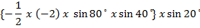
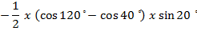
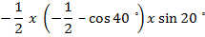
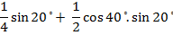
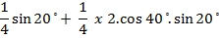
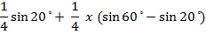
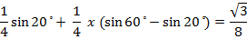
Jawaban A

- Pada gambar di bawah ini, terdapat 10 buah titik yang merupakan titik – titik sudut persegi. Tentukan banyaknya segitiga yang dapat dibentuk jika titik – titik sudut segitiga diambil dari ke-10 titik tersebut
.
.
.
.
.
.
.
.
.
.

a. 104 b. 106 c. 108 d. 110 e. 112

Memilih 3 dari 10 titik ada sebanyak ₁₀C₃ = 120 segitiga.
Karena ada 4 titik yang segaris pada sisi horisontal pesegi, maka segitiga yang tidak mungkin terjadi = ₄C₃ = 4 segitiga.
Ada 3 titik yang segaris pada vertikal persegi yang tidak mungkin terjadi segitiga = ₃C₃ = 1 segitiga.
Ada 3 titik yang segaris pada diagonal persegi yang tidak mungkin terjadi segitiga = ₃C₃ = 1 segitiga.
Banyaknya segitiga yang terjadi ada = 120 – 4 x 2 – 1 x 2 – 1 x 2 = 108 segitiga

JAWABAN: 108

- Lingkaran x² + y² – 2px + q = 0 yang memenuhi R = 2, akan menyinggung garis x – y = 0 bila nilai p positif sama dengan …
a. 2 b. c. 4 d. e. 8

Solusi:
Lingkaran x² + y² – 2px + q = 0 berpusat di (P,0). Lingkaran menyinggung garis y = x; karena itu QOP = 45˚, maka OQ = OP. Jadi, OP = P
=

y

P
Q
R = 2
y = x

O x

Jawaban B

- Jika A, B dan C adalah sudut – sudut dalam segitiga ABC dan 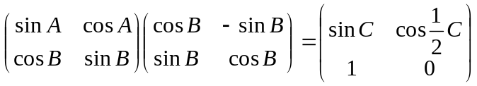
Maka nilai dari tan C = ....
  - –  b. c. – 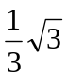 d. e. 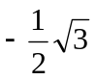

SOLUSI:
Dari perkalian matriks diperoleh:
Cos(A + B) = cos ½ C, maka A + B = ½ C
Karena A+B+C = 180º, maka 180º – C = ½ C → C = 120º
Maka nilai dari tan C = tan 120º = –

Jawaban: A

- Berapakah nilai dari y dan z agar bentuk pecahan dapat disederhanakan?
a. y = -8, z = 4 d. y = -18, z = 15
b. y = 2, z = -11 e. y = 20, z = -11
c. y = -21, z = 18

Solusi:
Karena pangkat pembilang lebih besar (x³) daripada penyebut (x²), maka langsung SUBSITUSI.
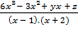
x = 1 → 6(1)³ – 3(1)² + y(1) + z = 0
y + z = -3 …(1)
x = -2 → 6(-2)3 – 3(-2)2 + y(-2) +z = 0
2y – z = -60 …(2)
- dan (2) dieliminasi
y + z = -3
2y – z = -60
+
3y = -63
y = -21
z = 18
Jawaban C

- Persamaan x³ + 5x² +7x + a = 0 mempunyai sepasang akar kembar yang bulat. Berapakah nilai a dan akar kembar persamaan tersebut?
a. a = 3, x = -1 d. a = -2, x = 2
b. a = 2, x = -2 e. a = 3, x = 2
c. a = -3, x = 1

Solusi:
x³ + 5x² +7x + a = 0, misal x₁ = m, x₂ = m, dan x₃ = n
- x₁ + x₂ + x₃ = -5
m + m + n = -5
2m + n = -5 → n = -5 – 2m
- x₁.x₂ + x₂.x₃ + x₁.x₃ = 7
m.m + m.n + m.n = 7
m² + 2m.n = 7
m² + 2m(-5 – 2m) = 7
3m² + 10m + 7 = 0
(3m +7)(m + 1) = 0
m = -⁷/₃ atau m = -1
x = -1 → (-1)3 + 5 (-1)2 + 7(-1) + a = 0
a = 3
Jawaban A

- Jika garis singgung pada kurva sejajar dengan garis maka koordinat titik singgung yang bulat adalah …
a. (6, 9) b. (-2, 5) c. (1, 6) d. (3, 5) e. (2, -6)

Solusi
Penyelesaian:
→ gradien (m) = -4
→ diambil x = 2
→ koordinat (2, -6)
Jawaban E

- Suatu tali panjangnya 60 cm. Tali tersebut dipergunakan untuk membentuk dua persegi panjang dimana panjang persegi panjang 2 kali lebar persegi panjang. Berapakah panjang setiap potongan tali tersebut agar jumlah luas kedua persegi panjang yang terbentuk minimum?
a. 10 cm, 50 cm d. 25 cm, 35 cm
b. 20 cm, 40 cm e. 15 cm, 45 cm
c. 30 cm, 30 cm

Solusi: a b

X

Y

2a 2b

Keliling = 6a + 6b = 60 → a = 10 – b
F(x) = 2a² + 2b²
F(x) = 2(10 – b)² – 2b² = 4b² – 40b + 200
F’(x) = 8b – 40 → b = 5 dan a = 5
Keliling a (panjang tali 1) = 6a = 30 cm
Keliling b (panjang tali 2) = 6b = 30 cm
Jawaban C

- Jika dan 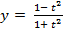 , maka dalam t adalah …
a. b. c. d. e.

Solusi:
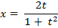
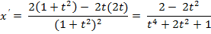
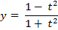
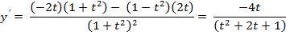
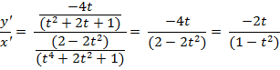

Jawaban B

- 10 ekor kambing memakan rumput seluas 20 kali ukuran lapangan bola dalam 5 hari. Maka hari yang dapat dihabiskan oleh 27 ekor kambing dalam 8 hari adalah ... kali lapangan bola.
- 80 B. 82 C. 84,5 D. 85,6 E. 86,4

Solusi :
10 ekor ~ 20 lapangan bola dalam 5 hari
1 ekor ~ 2 lapangan bola dalam 5 hari
27 ~54 kali lapangan bola dalam 5 hari~86.4 kali lapangan bola dalam 8 hari
Jawaban E

- Tentukan jumlah semua angka hasil penjabaran :
66.666.666.666² – 33.333.333.334²
- 30 b. 31 c. 32 d. 33 e. 40

Solusi :
prinsip: 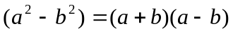
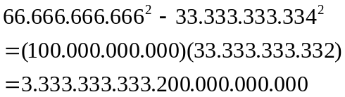
Maka, jumlah semua angkanya adalah (10x3)+(1x2) = 32
Jawaban : C

- Jika tan x= dan tan y=, maka nilai dari tan(2x+y) adalah....
- 3 B. 5 C. 7 D. 9 E. 12

Solusi:
Tan 2x = 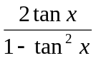 = 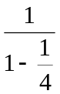 = 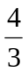
Tan (2x+y) = 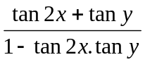
= 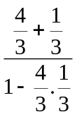
= 3
Jawaban A

- Nilai dari 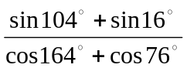adalah....
- -2 B. - C. 0 D. E. 2

Solusi:
= 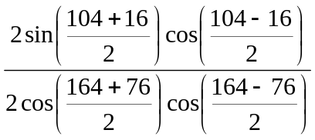
= 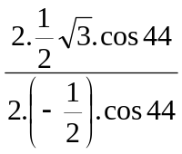
= -
Jawaban B

- B⁻¹ adalah invers matriks B . Jika B = ( 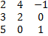 ) dan AB⁻¹ = ( 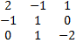). Determinan matriks A adalah ….
- 6 B. -10 C. 20 D.-6 E. 10

Solusi :
|B| = 2 4 -1 2 4
3 2 0 3 2
5 0 1 5 0
= ( 4 + 0 + 0 ) – (12 + 0 + -10) = 2

|AB⁻¹| = 2 -1 1 2 -1
-1 1 0 -1 1
0 1 -2 0 1

= (-4 + 0 -1 ) – ( -2 + 0 +0 ) = -3

|AB⁻¹| = |A| |B⁻¹|
|AB⁻¹| = |A| . maka |A| = |AB⁻¹| . |B|
= (-3) x (2) = -6
Jawaban D

- Nilai dari 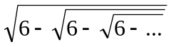adalah
- 2 dan -3 B. -2 dan 3 C. 4 dan -5 D. -4 dan 5 E. 1 dan -2

Solusi:
Misalkan = a, maka 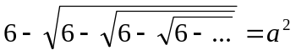
6 – a = a² (difaktorkan)
a = -3 v a= 2
Jawaban A
- Bentuk sederhana dari 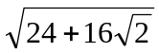 adalah....
- 2+2 B. 2-2 C. 4+2 D. 4-2 E.

Solusi:
= 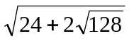
= 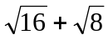
= 4 + 2
Jawaban C

- Hasil dari 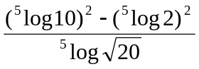 adalah....
- 0 B. 1 C. 2 D. 3 E. 5

Solusi:
Dengan konsep 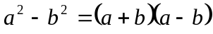, akan diperoleh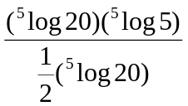 = 2
Jawaban C

- Banyaknya bilangan 3 angka yang memuat angka 6 dan 9 ada sebanyak ... bilangan
a. 50 b. 51 c. 52 d. 53 d. 54

Solusi:
Bilangan 3 angka yang terdiri dari 2 angka 6 dan 1 angka 9 ada sebanyak = 3 bilangan.
Bilangan 3 angka yang terdiri dari 1 angka 6 dan 2 angka 9 ada sebanyak = 3 bilangan.
Bilangan 3 angka yang terdiri dari 1 angka 6, 1 angka 9 dan 1 angka lainnya ada sebanyak 8 x 3! = 48 bilangan, tapi harus dikurangi sebanyak 2 bilangan yaitu 069 dan 096.
Jadi total bilangan yang memuat angka 6 dan 9 ada sebanyak 48 + 3 + 3 – 2 = 52 bilangan.
JAWABAN: C

- Matriks B adalah invers matriks A, matriks D adalah invers matriks C dan A . B . C = D, maka yang merupakan matriks identitas adalah…
- A B. B² C. C² D. D² E. A.C²

Solusi:
B = A⁻¹ maka AB = I
D = C⁻¹ maka CD = I
ABCD = I. Karena ABC =D, maka (ABC) D = I → D² = I
Jawaban D

- Keuntungan seorang pedagang dihitung dengan persamaan f(x) = -50x²+25000x. Dengan f(x) dalam rupiah dan x dalam satuan unit. Keuntungan maksimum yang dapat diperolehnya adalah....
A. Rp 6.250.000,00
B. Rp 3.125.000,00
C. Rp 1.562.500,00
D. Rp1.500.000,00
E. Rp 1.000.000,00

Solusi:
Keuntungan maksimum diperoleh bila turunan petama sama dengan nol, maka
F’(x) = -100x + 25000 = 0 => x=250
Keuntungan yang diperoleh f(x) = -100(250) + 25000(250)
= 3.125.000
Jawaban B

- Jika a = 0,111... maka nilai dari 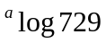 adalah....
- -5 B. -4 C. -3 D. -2 E. -1

Solusi:
0,1111.. = 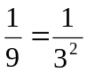, dan 729 = 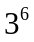, sehingga dapat ditulis
= 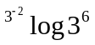=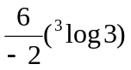= -3
Jawaban C

- P1: Jika malam ini hujan lebat, maka besok akan badai.
P2: Besok tidak badai atau murid-murid masuk sekolah.
Kesimpulan dari dua buah premis di atas adalah....
- Murid – murid masuk sekolah.
- Malam ini hujan lebat.
- Jika malam ini hujan lebat maka murid – murid tidak masuk sekolah.
- Jika malam ini tidak hujan lebat maka murid – murid masuk sekolah.
- Jika malam ini hujan lebat maka murid – murid masuk sekolah.

Solusi:
-Q V R = Q → R, maka
P1 : P → Q
P2 : Q → R
K : P → R
Jawaban E

- Jika 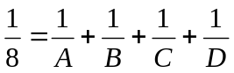, maka nilai dari A + B + C + D = …
a. 8 b. 120 c. 180 d. 210 e. 225

Solusi:
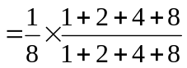
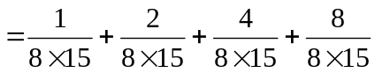
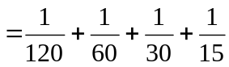
Maka nilai dari A + B + C + D = 120 + 60 + 30 + 15 = 225

Jawaban E

